福州高新区两园南片区350121-LYN-A、C、D、E管理单元A-27、A-28等地块
控制性详细规划批后公告稿

《福州高新区两园南片区350121-LYN-A、C、D、E管理单元A-27、A-28等地块控制性详细规划》范围主要为虎秀山周边和甬莞高速旗山出口北侧，总规划用地面积约69.35公顷。主要为仓储物流用地、二类工业用地、交通场站及沿路绿地、道路用地、供电用地等。

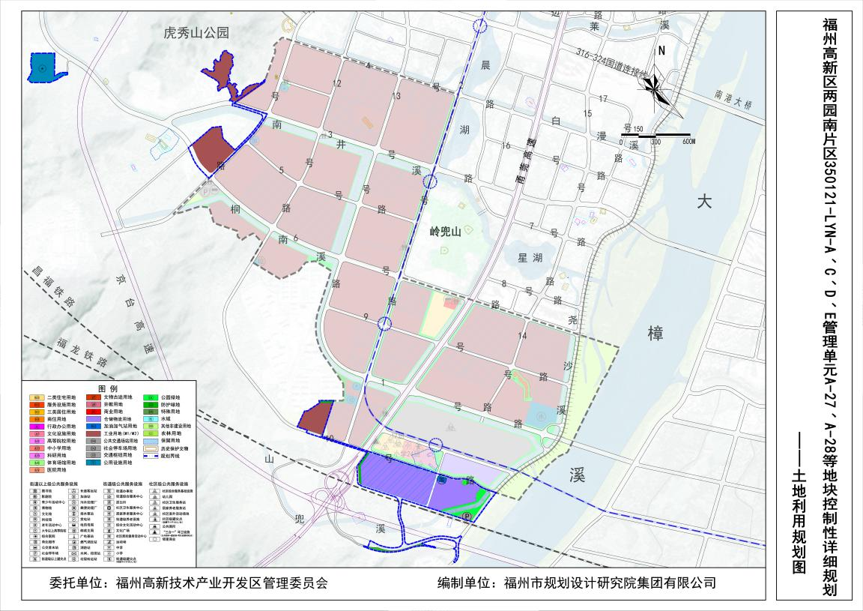
附图：土地利用规划图

